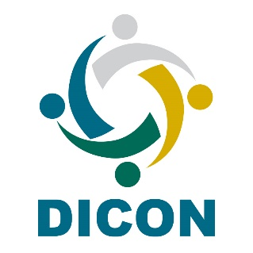

Pauta para a 2º Reunião Ordinária/Técnica do DICON no ano de 2019
Dia: 10 de agosto de 2020
Horário: 15 às 18hs – horário de Brasília/DF

15:00 a 15:30 | Abertura
15:30 a 16:45 | Apresentação sobre o tema “Auditoria financeira, a partir de experiências da CGU”.
16:45 a 18:00 | Apresentação pelo CNJ sobre a Resolução CNJ nº 308/2020 – Sistema de Auditoria Interna do Poder Judiciário, e sobre Resolução CNJ nº 309/2020 – Diretrizes Técnicas das Atividades de Auditoria Interna Governamental do Poder Judiciário.

